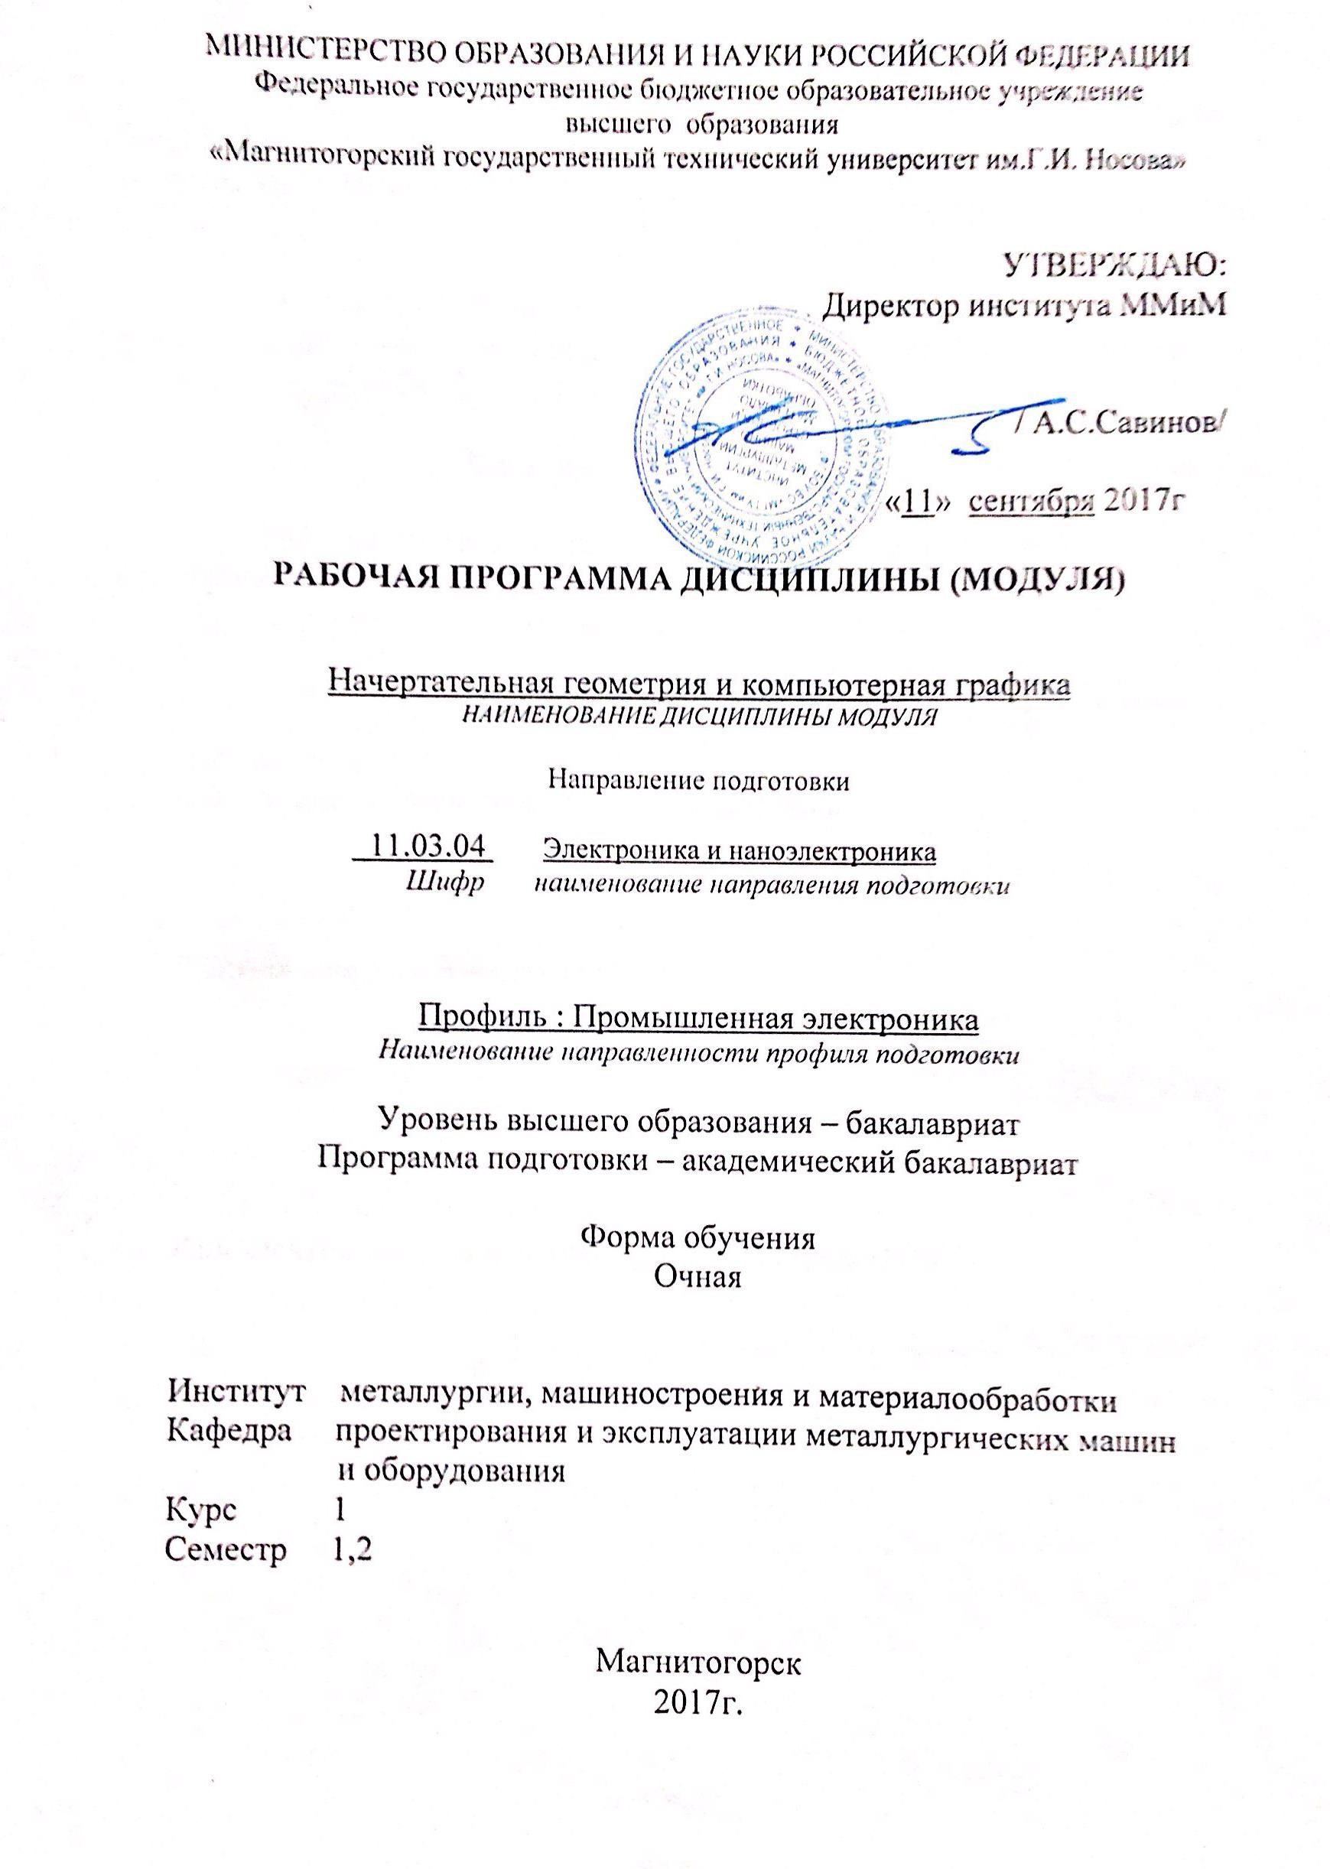

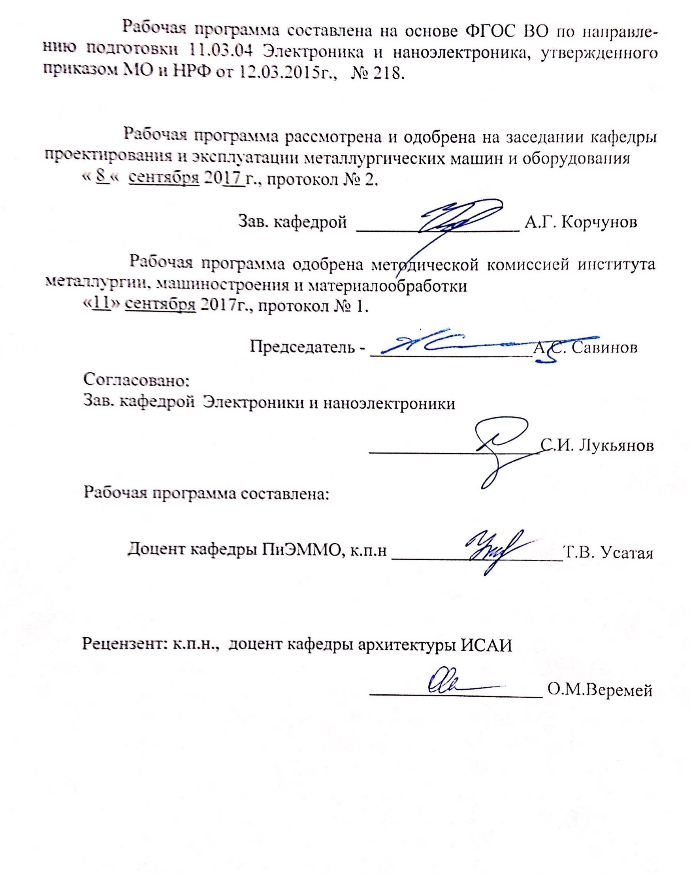

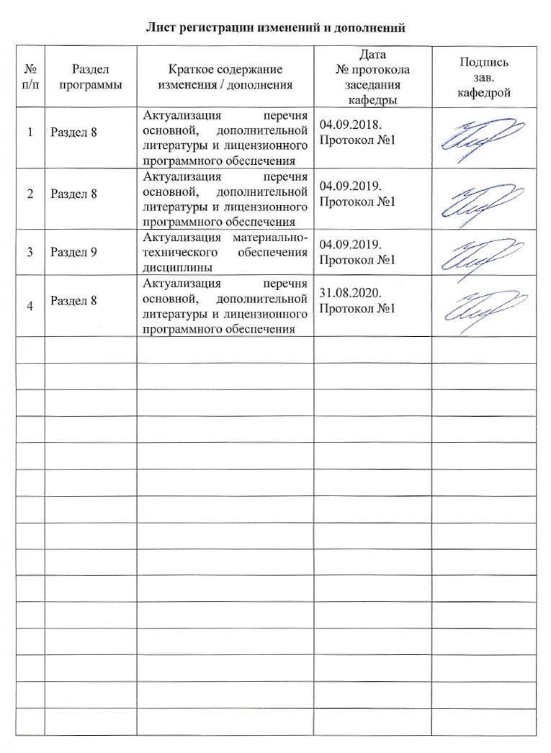

1. Цели освоении дисциплины

Целью освоения дисциплины «Начертательная геометрия и компьютерная графика» является овладение студентами необходимым и достаточным уровнем профессиональных компетенций в соответствии с требованиями ФГОС ВО по направлению подготовки 11.03.04 «Электроника и наноэлектроника», профиль подготовки «Промышленная электроника».
Цель обучения начертательной геометрии и компьютерной графики - овладение студентами знаниями, умениями и навыками, необходимыми для выполнения и чтения чертежей различного назначения и решения на чертежах инженерно-графических задач. Овладение чертежом как средством выражения технической мысли и как производственным документом осуществляется на протяжении всего процесса обучения в университете. Этот процесс начинается с изучения основ начертательной геометрии в курсе инженерной графики, а затем развивается и закрепляется в ряде специальных дисциплин, а также при выполнении курсовых работ и дипломного проекта. Также целью изучения инженерной и компьютерной графики является овладение решением задач геометрического моделирования и применения интерактивных графических систем для выполнения и редактирования изображений и чертежей (с помощью компьютерных графических пакетов), так как одним из видов профессиональной деятельности бакалавра может быть – проектно-конструкторская.
Указанная цель достигается за счет развития пространственного представления студентов, необходимого для изучения общеинженерных и специальных технических дисциплин и в последующей инженерной деятельности, обучения теоретическим основам проецирования, способам построения изображения в соответствии со стандартами ЕСКД.

2.Место дисциплины в структуре образовательной программы подготовки бакалавра

Дисциплина «Начертательная геометрия и компьютерная графика» (Б1.Б.11) входит в базовую часть блока 1 образовательной программы по направлению подготовки 11.03.04 «Электроника и наноэлектроника», профиль подготовки «Промышленная электроника».
Для изучения дисциплины необходимы знания (умения, владения), сформированные в результате получения среднего общего образования.
Для усвоения данной дисциплины студенту необходим объём знаний, предусмотренный курсами геометрии, черчения, информатики общеобразовательной школы:
- знания об элементарных геометрических объектах (точка, прямая, кривая, плоскость, поверхность), об их взаимном положении (параллельность, пересечение, перпендикулярность прямых), об их разновидностях (виды кривых – окружность, эллипс, гипербола, парабола); виды поверхностей (призма, пирамида, цилиндр, конус, сфера);
- умение изобразить перечисленные геометрические объекты на одной плоскости;
- навыки выполнения чертежей геометрических моделей на трех плоскостях проекций;
- начальные навыки работы с компьютером.
Знания (умения, владения), полученные при изучении дисциплины «Начертательная геометрия и компьютерная графика» будут необходимы для последующего успешного освоения следующих дисциплин: «САПР устройств промышленной электроники», «Проектная деятельность», для выполнения курсовых работ и проектов, выпускной квалификационной работы.

- Компетенции обучающегося, формируемые в результате освоения дисциплины (модуля) и планируемые результаты обучения

В результате освоения дисциплины (модуля) «Начертательная геометрия и компьютерная графика» обучающийся должен обладать следующими компетенциями:

Структурный элемент компетенции | Планируемые результаты обучения
ОПК-4: готовностью применять современные средства выполнения и редактирования изображений и чертежей и подготовки конструкторско-технологической документации
Знать | - Основные определения и понятия начертательной геометрии, компьютерной графики и технического черчения.  - Способы построения изображений пространственных форм на плоскости и способы решения задач, относящихся к этим формам: метрических и позиционных любой степени сложности с использованием графических редакторов  - Теорию построения и редактирования технического чертежа, в том числе в системах компьютерной графики.
Уметь: | - Создавать конструкторскую документацию в соответствии с требованиями стандартов: рабочие чертежи деталей, сборочные чертежи, спецификации, чертежи электрических схем средствами двумерной и трехмерной графики.  - Решать позиционные и метрические задачи любой степени сложности с использованием графических редакторов.  - Пользоваться учебной и справочной литературой, измерительными инструментами  - Применять современные средства выполнения и редактирования изображений и чертежей и подготовки конструкторско – технологической документации.
Владеть: | - Методами построения изображений пространственных форм на плоскости,  - Основными методами решения позиционных и метрических задач. любой степени сложности с использованием графических редакторов. - Навыками выполнения технических чертежей вручную и современными программными средствами выполнения и редактирования изображений и чертежей и подготовки конструкторско – технологической документации
.

- Структура и содержание дисциплины (модуля)
«Начертательная геометрия и компьютерная графика»

Общая трудоемкость дисциплины составляет 7 единиц, 252 акад.часа:
- контактная работа – 111,3 акад. часов, аудиторная работа – 108 акад. часов: лекции – 18 акад. час, практ. занятия– 90 акад. час; ВКНР-3,2 акад.часа.
- самостоятельная работа - 105 акад. часов;
- интерактивная работа – 36 (14/22) акад. часов, - подготовка к экзамену – 35,7 акад. часов.

*И – интерактивные занятия

Раздел/ тема дисциплины | Семестр | Аудиторная контактная работа (в акад. часах) |  |  |  | Вид самостоятель-  ной работы | Формы текущего и промежуточного контроля успеваемости | Код и структурный  элемент компетенции
Раздел/ тема дисциплины | Семестр | лекции | лаборат.  занятия | практич.  занятия | самост.  раб. | Вид самостоятель-  ной работы | Формы текущего и промежуточного контроля успеваемости | Код и структурный  элемент компетенции
Раздел 1. Виды проецирования. Комплексный чертеж Монжа. Прямая и плоскость. Проекционное черчение. Поверхности вращения и многогранники. Методы преобразования чертежа. Компьютерная графика. Создание двумерных изображений. Трехмерное моделирование. |  |  |  |  |  | Изучение и повторение теоретического материала, подготовка к практическим занятиям и индивидуальным контрольным работам | Еженедельная проверка индивидуальных графических заданий, задач в рабочей тетради.  Контрольные работы (варианты индивидуальные) по итогам самостоятельной работы и практических занятий по каждой теме дисциплины.  Экзамен в 1 семестре, зачет во 2 семестре. | ОПК – 4: Готовностью применять современные средства выполнения и редактирования изображений и чертежей и подготовки конструкторско – технологической документации
1.1. Тема: Виды проецирования. Центральное и параллельное проецирование. Методы построения чертежей трехмерных объектов. Комплексный чертеж Монжа, его закономерности. Абсолютные и относительные координаты точки. Стандарты ЕСКД ГОСТ.  2.301-2.307.  Графическое задание №1. «Эскизы моделей». Построение комплексного чертежа модели с натуры. Выполнение разрезов, простановка размеров. Миллиметровка 2 формата А3. | 1 | 2 |  | 2 | 2 |  | Графическое задание №1:«Эскизы моделей»  Задачи в рабочих тетрадях

Раздел/ тема дисциплины | Семестр | Аудиторная контактная работа (в акад. часах) |  |  |  | Вид самостоятель-  ной работы | Формы текущего и промежуточного контроля успеваемости | Код и структурный  элемент компетенции
Раздел/ тема дисциплины | Семестр | лекции | лаборат.  занятия | практич.  занятия | самост.  раб. | Вид самостоятель-  ной работы | Формы текущего и промежуточного контроля успеваемости | Код и структурный  элемент компетенции
1.2. Тема: Компьютерные технологии. Основные элементы интерфейса. Меню программы. Создание чертежа. Команды редактирования, управления изображением, оформление чертежа.  Графическое задание №2 на ЭВМ: «Построение сопряжений плоского контура». Формат А4 | 1 |  |  | 2/2И | 1 | Вид самостоятель-  ной работы | Графическое задание№2 на ПК: «Построение сопряжений плоского контура» | Код и структурный  элемент компетенции
1.3. Тема: Комплексный чертеж прямых и плоскостей. Взаимное положение прямых.  Выдача графического задания  №.3.1.:«Проекционное черчение» Построение по двум изображениям детали третьего. Выполнение разрезов, нанесение размеров. (Варианты заданий «К»).  Ватман формата А3.  Выдача графического задания №3.2. на ЭВМ: «Проекционное черчение». Построение по двум изображениям детали третьего. Выполнение разрезов, нанесение размеров. (Варианты заданий «Т»). Формат А3. | 1 | 2 |  | 4/2И | 2 | Вид самостоятель-  ной работы | Проверка графических работ.  Контрольная работа №1 по проекционному черчению письменная.  Задачи в рабочих тетрадях.  Сдача заданий  №1:«Эскизы моделей» и задания №2 на ПК: «Построение сопряжений плоского контура». | Код и структурный  элемент компетенции

Раздел/ тема дисциплины | Семестр | Аудиторная контактная работа (в акад. часах) |  |  |  | Вид самостоятель-  ной работы | Формы текущего и промежуточного контроля успеваемости | Код и структурный  элемент компетенции
Раздел/ тема дисциплины | Семестр | лекции | лаборат.  занятия | практич.  занятия | самост.  раб. | Вид самостоятель-  ной работы | Формы текущего и промежуточного контроля успеваемости | Код и структурный  элемент компетенции
1.4. Тема: Аксонометрические проекции. Условия наглядности. Стандартные аксонометрические проекции. ГОСТ ЕСКД 2.317 - 68. Прямоугольная изометрия, косоугольная фронтальная диметрия. Коэффициенты искажения. Изображение многоугольников, окружности, простой детали в аксонометрии. | 1 | 2 |  | 4/2И | 2 |  | Графическое задание№.3.1.:«Проекционное черчение».  Графического задания №3.2. на ПК: «Проекционное черчение».  Задачи в рабочих тетрадях.  Контрольная работа №2 по проекционному черчению устная.
1.5.Тема: Поверхности. Контур и очерк поверхности. Поверхности вращения, главные линии на поверхности вращения (параллели и меридианы). Точка и линия на поверхности.  Выдача графического задания №4. «Построение прямоугольной изометрии детали по двум проекциям с вырезом четверти». Деталь задания «К». Ватман, формат А3. | 1 | 2 |  | 4/2И | 2 |  | Сдача графического задания:№3.1. «Проекционное черчение».  Сдача графического задания №3.2. на ПК: «Проекционное черчение».  Задачи в рабочих тетрадях.  Графическое задание №4. «Построение прямоугольной изометрии детали по двум проекциям с вырезом четверти»
1.6. Тема: Сечение поверхностей вращения плоскостью. | 1 | 2 |  | 2 | 2 |  | Задание №4. «Построение прямоугольной изометрии детали по двум проекциям».  Задачи в рабочих тетрадях
1.7. Тема: 3D – моделирование. Формирование трехмерных объектов. Создание ассоциативного чертежа | 1 |  |  | 2/2И | 1 |  | Формирование трехмерных объектов. Создание ассоциативного чертежа.

Раздел/ тема дисциплины | Семестр | Аудиторная контактная работа (в акад. часах) |  |  |  | Вид самостоятель-  ной работы | Формы текущего и промежуточного контроля успеваемости | Код и структурный  элемент компетенции
Раздел/ тема дисциплины | Семестр | лекции | лаборат.  занятия | практич.  занятия | самост.  раб. | Вид самостоятель-  ной работы | Формы текущего и промежуточного контроля успеваемости | Код и структурный  элемент компетенции
1.8. Тема: Взаимное пересечение поверхностей.  Выдача графического задания №5: «Тело с вырезом». Ватман, формат А3  Выдача графического задания №6 на ЭВМ: «Взаимное пересечение поверхностей». Формат А3. | 1 | 2 |  | 4/2И | 2 |  | Контрольная работа №3 «Аксонометрические проекции».  Задачи в рабочих тетрадях  Сдача задания №4. «Построение прямоугольной изометрии детали по двум проекциям».
1.9. Тема: Многогранники. Задание на чертеже. Сечение многогранников плоскостью. | 1 | 2 |  | 4/2И | 2 |  | Графическое задание №5: «Тело с вырезом».  Задачи в рабочих тетрадях.  Графическое задание №6 на ПК: «Взаимное пересечение поверхностей».
1.10. Тема: Способы преобразования чертежа. Метод вращения и метод замены плоскостей проекций. Метрические задачи. Решение метрических задач: Определение натуральной величины отрезка и углов наклона. Определение натуральной величины плоской фигуры, лежащей в проецирующей плоскости | 1 | 2 |  | 4 | 1 |  | Контрольная работа № 4  «Тело с вырезом»  Задачи в рабочих тетрадях. Сдача графического задания №5: «Тело с вырезом». Сдача графического задания №6. На ПК: «Взаимное пересечение поверхностей».
1.11. Тема: Построение разверток поверхностей.  Решение задач на тему « Построение разверток поверхностей». | 1 | 2 |  | 4 | 1 |  | Задачи в рабочих тетрадях
Итого по разделу  (1семестр) | 1 | 18 |  | 36  /14И | 51,1 |  | Экзамен

Раздел/ тема дисциплины | Семестр | Аудиторная контактная работа (в акад. часах) |  |  |  | Вид самостоятель-  ной работы | Формы текущего и промежуточного контроля успеваемости | Код и структурный  элемент компетенции
Раздел/ тема дисциплины | Семестр | лекции | лаборат.  занятия | практич.  занятия | самост.  раб. | Вид самостоятель-  ной работы | Формы текущего и промежуточного контроля успеваемости | Код и структурный  элемент компетенции
Раздел 2. Машиностроительное черчение. Чертежи электрических схем. Компьютерная графика. Создание двумерных изображений. Трехмерное моделирование. | 2 |  |  |  |  | Изучение и повторение теоретического материала, подготовка к практическим занятиям и индивидуальным контрольным  работам | Еженедельная проверка индивидуальных графических заданий, задач в рабочей тетради.  Контрольные работы (варианты индивидуальные) по итогам самостоятельной работы и практических занятий по каждой теме дисциплины.  Экзамен в 1 семестре, зачет во 2 семестре. | ОПК – 4: Готовностью применять современные средства выполнения и редактирования изображений и чертежей и подготовки конструкторско – технологической документации
2.1. Тема: Резьбовые соединения. Параметры и элементы резьбы. Стандартные резьбы, условные обозначения, изображение резьбы на чертежах Крепежные изделия, расчет крепежных изделий.  Графическое задание №1: «Резьбовые соединения» (Выполнение сборочного чертежа «Элеватор»). Ватман, формат А3.  Графическое задание №2 на ЭВМ «Резьбовые соединения». – Выполнить болтовое, винтовое, шпилечное соединения. Формат А3. | 2 |  |  | 16/8И | 6 |  | Графическое задание №1:  «Резьбовые соединения».  Графическое задание №2 на ПК «Резьбовые соединения».  Контрольная работа №1 «Резьбовые соединения» письменная» и №2 устная.

Раздел/ тема дисциплины | Семестр | Аудиторная контактная работа (в акад. часах) |  |  |  | Вид самостоятель-  ной работы | Формы текущего и промежуточного контроля успеваемости | Код и структурный  элемент компетенции
Раздел/ тема дисциплины | Семестр | лекции | лаборат.  занятия | практич.  занятия | самост.  раб. | Вид самостоятель-  ной работы | Формы текущего и промежуточного контроля успеваемости | Код и структурный  элемент компетенции
2.2. Тема: Эскизное выполнение рабочих чертежей деталей сборочного узла. Конструктивные элементы. Изображение типовых деталей.  Графическое задание №3: «Эскизы деталей сборочного узла». Альбом миллиметровки формата  А3(А4)  Графическое задание №4 на ЭВМ: «Чертеж гайки накидной». Формат А4.  Графическое задание №5 на ЭВМ: «Рабочий чертеж вала».  Моделирование вала. Получение ассоциативного  чертежа вала. Формат А4 | 2 |  |  | 16/6И | 5 |  | Графическое задание №3: «Эскизы де талей сборочного узла». Графическое задание №4 на ПК: «Чертеж гайки накидной».
2.3. Тема: «Сборочный чертеж». Условности и упрощения. Простановка позиций. Нанесение размеров. Составление спецификации.  Графическое задание №6: «Сборочный чертеж». Составление спецификации на ЭВМ. | 2 |  |  | 16/4 И | 5 |  | Графическое задание №6:  «Сборочный чертеж».  Контрольная работа №3:  «Сборочный чертеж».  Графическое задание №5 на ПК: «Рабочий чертеж вала».
Раздел/ тема дисциплины | Семестр | Аудиторная контактная работа (в акад. часах) |  |  |  | Вид самостоятель-  ной работы | Формы текущего и промежуточного контроля успеваемости | Код и структурный  элемент компетенции
Раздел/ тема дисциплины | Семестр | лекции | лаборат.  занятия | практич.  занятия | самост.  раб. | Вид самостоятель-  ной работы | Формы текущего и промежуточного контроля успеваемости | Код и структурный  элемент компетенции
2.4. Тема: Чертеж схемы электрической принципиальной. Условные графические обозначения электрорадиоэлементов (ЭРЭ) в различных электрических схемах (ГОСТ 2.721 –2.758), правила оформления принципиальных электрических схем (ГОСТ 2.701-2.705).  Графическое задание №7 на ПК: «Выполнение чертежа схемы электрической принципиальной».  Формат А3. | 2 |  |  | 6/4И | 2 |  | Графическое задание №7 на ПК: «Выполнение чертежа схемы электрической принципиальной»
Итого по разделу (2 семестр) | 2 |  |  | 54/22  И | 53,9 |  | Зачет с оценкой
Итого по дисциплине (1 и 2 семестры) | 1,2 | 18 |  | 90/36  И | 105 |  | Экзамен (1 семестр); Зачет (2 семестр)

5. Образовательные и информационные технологии

Для реализации предусмотренных видов учебной работы в качестве образовательных технологий в преподавании дисциплины «Инженерная и компьютерная графика» используются традиционная и модульно-компетентностная технологии.
В процессе изучения дисциплины используются информационные технологии, которые формируют и развивают профессиональные навыки. Занятия, проводимые в компьютерном классе, занимают 36 часов.
Для формирования представлений об основах начертательной геометрии, способах проецирования, методах построения чертежей трехмерных объектов, способах преобразования чертежа, основах инженерной график, теоретических основ и правил построения изображений трехмерных форм, развития пространственного представления студентов используются: обзорные лекции – для систематизации и закрепления знаний по дисциплине; информационные – для ознакомления со стандартами и справочной информацией; проблемная - для развития исследовательских навыков и изучения способов решения задач.
Учебным планом для освоения дисциплины предусмотрено 36 часов интерактивных занятий. Все практические занятия по компьютерной графике проводятся в интерактивной форме. В рамках интерактивного обучения применяются IT-методы (использование сетевых мультимедийных учебников разработчиков программного обеспечения, электронных образовательных ресурсов по данной дисциплине, в том числе и ЭОР кафедры).
По теме «Поверхности вращения с вырезами» и «Пересекающиеся поверхности»
есть стенды, разработанные с помощью средств компьютерной графики.
По теме «Поверхности вращения с вырезами» и по теме «Пересечение поверхностей» разработаны мультимедийные изображения поверхностей. На дисплее компьютера показываются поверхности вращения с вырезами по вариантам студенческих заданий. Поверхности изображены наглядно в цвете и движении, что облегчает выполнение заданий по данным темам.
Разработаны стенды по темам студенческих графических работ, которые находятся рядом с кафедрой.
В целях экономии рабочего времени, повышения качества чертежа и точности построений при решении задач применяются рабочие тетради.
На кафедре и в препараторской имеются поверхности вращения, пересекающиеся поверхности, поверхности с вырезами, детали, макеты, наглядность которых обеспечивает лучшее восприятие теоретического материала. Имеются плакаты по темам курса, находящиеся в чертежных залах
В препараторской находятся модели (60 вариантов), по которым выполняется работа «Эскизирование модели» и машиностроительные узлы по вариантам для выполнения задания «Эскизы машиностроительных узлов».
Для облегчения выполнения заданий разработаны методические указания, учебные пособия. Разработаны задания для проведения контроля знаний по темам графических работ первого и второго семестров. По каждой теме имеются образцы графических работ.

6. Учебно-методическое обеспечение самостоятельной работы обучающихся

В течение 1,2 семестров предусмотрено выполнение устных и письменных контрольных работ по дисциплине (по индивидуальным вариантам), проверка графических работ – еженедельно, выполнение зачетных работ.
Самостоятельная работа предусматривает:
- подготовку к практическим занятиям, просмотр необходимых разделов в конспектах, учебных пособиях и методических указаниях;
- исправление грубых ошибок, замечаний, обводку и оформление чертежей.
Самостоятельная работа в ходе аудиторных занятий предполагает: изучение и повторение теоретического материала по темам лекций (по конспектам и учебной литературе, методическим указаниям), решение задач, выполнение индивидуальных графических работ.
Самостоятельная работа под контролем преподавателя предполагает подготовку конспектов и выполнение необходимых расчетов по разделам дисциплины, решение и проверка преподавателем задач, графических работ, работа с методической литературой.
Внеаудиторная самостоятельная работа студентов предполагает подготовку к практическим занятиям, подготовку к контрольным работам, выполнение практических заданий (графических работ), изучение необходимых разделов в конспектах, учебных пособиях и методических указаниях; работа со справочной литературой, исправление ошибок, замечаний, оформление чертежей; работу с компьютерными графическими пакетами и электронными учебниками.
По данной дисциплине предусмотрены различные виды контроля результатов обучения: текущий контроль (еженедельная проверка выполнения заданий и работы с учебной литературой), периодический контроль (контрольные работы, задачи и графические работы) по каждой теме дисциплины, итоговый контроль в виде экзамена в 1 семестре и зачета во 2 семестре.

План самостоятельной работы студентов

Раздел (тема) дисциплины | Вид самостоятельной работы | Форма контроля
Раздел 1. Виды проецирования. Комплексный чертеж Монжа. Прямая и плоскость. Проекционное черчение. Поверхности вращения и многогранники. Методы преобразования чертежа. Компьютерная графика. Создание двумерных изображений. Трехмерное моделирование. | Изучение учебной литературы и конспектов лекций.  Решение задач в рабочих тетрадях.  Выполнение графических работ.  Подготовка к контрольным работам. Выполнение графических заданий на ПК. | Проверка индивидуальных графических работ. Проверка задач в рабочих тетрадях. Контрольные работы по темам дисциплины.  Сдача графических заданий.
1.1. Тема: Виды проецирования. Центральное и параллельное проецирование. Методы построения чертежей трехмерных объектов. Комплексный чертеж Монжа, его закономерности. Абсолютные и относительные координаты точки. Стандарты ЕСКД ГОСТ.  2.301-2.307.  Графическое задание №1. «Эскизы моделей». Построение комплексного чертежа модели с натуры. Выполнение разрезов, простановка размеров. Миллиметровка 2 формата А3. | Изучение учебной литературы и конспектов лекций. Решение задач в рабочих тетрадях. Выполнение графического задания №1. «Эскизы моделей» | Графическое задание №1:«Эскизы моделей»  Задачи в рабочих тетрадях
1.2. Тема: Компьютерные технологии. Основные элементы интерфейса. Меню программы. Создание чертежа. Команды редактирования, управления изображением, оформление чертежа.  Графическое задание №2 на ПК: «Построение сопряжений плоского контура». Формат  А4. | Изучение учебной литературы и конспектов лекций.  Выполнение графического задания №1. «Эскизы моделей»  Выполнение графического задания №2 на ПК: «Построение сопряжений плоского  контура» | Графическое задание№2 на ПК: «Построение сопряжений плоского контура»
1.3. Тема: Комплексный чертеж прямых и плоскостей. Взаимное положение прямых.  Графическое задание №.3.1.:«Проекционное черчение» Построение по двум | Изучение учебной литературы и конспектов лекций.  Решение задач в рабочих тетрадях.  Выполнение графических работ. | Проверка графических работ.  Контрольная работа №1 по проекционному черчению письменная.

изображениям детали третьего. Выполнение разрезов, нанесение размеров. (Варианты заданий «К»). Ватман формата А3.  Графическое задание №3.2. на ЭВМ: «Проекционное черчение». Построение по двум изображениям детали третьего. Выполнение разрезов, нанесение размеров. (Варианты заданий «Т»). Формат А3. | Подготовка к контрольной работе. | Задачи в рабочих тетрадях.  Сдача заданий №1:«Эскизы моде-  лей» и задания №2 на ПК «Построение сопряжений плоского контура».
1.4. Тема: Аксонометрические проекции. Условия наглядности. Стандартные аксонометрические проекции. ГОСТ ЕСКД 2.317 - 68. Прямоугольная изометрия, косоугольная фронтальная диметрия. Коэффициенты искажения. Изображение многоугольников, окружности, простой детали в аксонометрии. | Изучение учебной литературы и конспектов лекций.  Решение задач в рабочих тетрадях.  Выполнение графических работ.  Подготовка к контрольной работе. | Графическое задание№.3.1.:«Проекцио нное черчение». Графического задания №3.2. на ПК:  «Проекционное черчение».  Задачи в рабочих тетрадях.  Контрольная работа №2 по проекционному черчению устная.  .
1.5.Тема: Поверхности. Контур и очерк поверхности. Поверхности вращения, главные линии на поверхности вращения (параллели и меридианы). Точка и линия на поверхности.  Выдача графического задания №4. «Построение прямоугольной изометрии детали по двум проекциям с вырезом четверти». Деталь задания «К». Ватман, формат А3. | Изучение учебной литературы и конспектов лекций.  Решение задач в рабочих тетрадях.  Выполнение графических работ. | Сдача графического задания:№3.1. «Проекционное черчение».  Сдача графического задания №3.2. на ПК: «Проекционное черчение».  Задачи в рабочих тетрадях.  Графическое задание №4. «Построение прямоугольной изометрии детали по двум проекциям с вырезом четверти»
1.6. Тема: Сечение поверхностей вращения плоскостью. | Изучение учебной литературы и конспектов лекций.  Решение задач в рабочих тетрадях. | Задание №4. «Построение прямоугольной изометрии детали по двум проекциям».

 | Выполнение графических работ. | Задачи в рабочих тетрадях
1.7. Тема: 3D – моделирование. Формирование трехмерных объектов. Создание ассоциативного чертежа | Изучение учебной литературы и конспектов лекций. | Формирование трехмерных объектов. Создание ассоциативного чертежа
1.8. Тема: Взаимное пересечение поверхностей.  Выдача графического задания №5: «Тело с вырезом». Ватман, формат А3  Выдача графического задания №6 на ЭВМ: «Взаимное пересечение поверхностей».  Формат А3. | Изучение учебной литературы и конспектов лекций.  Решение задач в рабочих тетрадях.  Выполнение графических работ.  Подготовка к контрольной работе. | Контрольная работа  №3 «Аксонометрические проекции».  Задачи в рабочих тетрадях  Сдача задания №4. «Построение прямоугольной изометрии детали по двум проекциям».
1.9. Тема: Многогранники. Задание на чертеже. Сечение многогранников плоскостью | Изучение учебной литературы и конспектов лекций.  Решение задач в рабочих тетрадях.  Выполнение графических работ. | Графическое задание №5: «Тело с вырезом».  Задачи в рабочих тетрадях.  Графическое задание №6 на ПК: «Взаимное пересечение поверхностей».
1.10. Тема: Способы преобразования чертежа. Метод вращения и метод замены плоскостей проекций. Метрические задачи.  Решение метрических задач: Определение натуральной величины отрезка и углов наклона. Определение натуральной величины плоской фигуры, лежащей в проецирующей плоскости | Изучение учебной литературы и конспектов лекций.  Решение задач в рабочих тетрадях.  Выполнение графических работ.  Подготовка к контрольной работе. | Контрольная работа № 4 «Тело с вырезом» Задачи в рабочих тетрадях.  Сдача графического задания №5: «Тело с вырезом».  Сдача графического задания №6 на ПК: «Взаимное пересечение поверхностей».

1.11. Тема: Построение разверток поверхностей.  Решение задач на тему « Построение разверток поверхностей». | Изучение учебной литературы и конспектов лекций.  Решение задач в рабочих тетрадях. | Задачи в рабочих тетрадях
Итого по разделу (1семестр)
Раздел 2. Машиностроительное черчение. Чертежи электрических схем.  Компьютерная графика. Создание двумерных изображений. Трехмерное моделирование. | Изучение учебной литературы. Работа с компьютерными пакетами и электронными учебниками и пособиями.  Выполнение графических работ. Подготовка к контрольным работам. Выполнение графических заданий средствами компьютерной графики. | Проверка индивидуальных графических работ.  Контрольные работы по темам дисциплины.  Сдача графических заданий.
2.1. Тема: Резьбовые соединения. Параметры и элементы резьбы. Стандартные резьбы, условные обозначения, изображение резьбы на чертежах Крепежные изделия, расчет крепежных изделий.  Графическое задание №1: «Резьбовые соединения» (Выполнение сборочного чертежа «Элеватор»). Ватман, формат А3.  Графическое задание №2 на ПК «Резьбовые соединения». – Выполнить болтовое, винтовое, шпилечное соединения.  Формат А3. | Изучение учебной литературы.  Выполнение графических работ. Подготовка к контрольным работам. | Графическое задание №1: «Резьбовые соединения».  Графическое задание №2 на ПК «Резьбовые соединения».  Контрольная работа №1 «Резьбовые соединения» письменная» и №2 устная.
2.2. Тема: Эскизное выполнение рабочих чертежей деталей сборочного узла. Конструктивные элементы. Изображение типовых деталей.  Графическое задание №3: «Эскизы деталей сборочного узла». Альбом миллиметровки формата А3(А4) | Изучение учебной литературы.  Выполнение графических работ. Подготовка к контрольной работе. | Графическое задание №3: «Эскизы деталей сборочного узла».  Графическое задание №4 на ПК: «Чертеж гайки накидной».
Графическое задание №4 на ПК: «Чертеж гайки накидной». Формат А4.

Графическое задание №5 на ПК: «Рабочий чертеж вала». Моделирование вала. Получение ассоциативного чертежа вала. Формат А4
2.3. Тема: «Сборочный чертеж». Условности и упрощения. Простановка позиций. Нанесение размеров. Составление спецификации.  Графическое задание №6: «Сборочный чертеж». Составление спецификации на ПК. | Изучение учебной литературы.  Выполнение графических работ. Подготовка к контрольной работе. | Графическое задание №4: «Сборочный чертеж».  Контрольная работа  №3: «Сборочный чертеж».  Графическое задание №5: «Рабочий чертеж вала».
2.4. Тема: Чертеж схемы электрической принципиальной. Условные графические обозначения электрорадиоэлементов (ЭРЭ) в различных электрических схемах (ГОСТ 2.721 –2.758), правила оформления принципиальных электрических схем (ГОСТ 2.7012.705).  Графическое задание №7 на ПК: «Выполнение чертежа схемы электрической принципиальной». Формат А3. | Изучение учебной литературы.  Выполнение графической работы средствами компьютерной графики. | Графическое задание №7 на ПК: «Выполнение чертежа схемы электрической принципиальной»
Итого по разделу (2 семестр)
Итого по дисциплине (1 и 2 семестры)

Примерные аудиторные контрольные работы:
АКР 1. Единая система конструкторской документации (ЕСКД ГОСТ 2.305-2008).
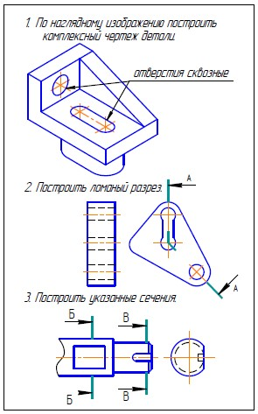
АКР 2. Аксонометрические проекции. На основе комплексного чертежа построить прямоугольную изометрию с вырезом четверти. Проставить габаритные размеры.
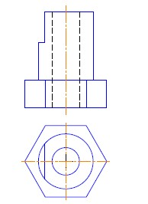
АКР 3. Резьбовые соединения.
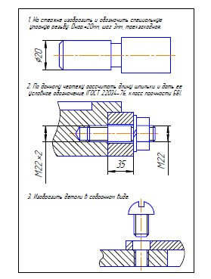
Примерные индивидуальные домашние задания (ИДЗ):

ИДЗ №1 «Проекционное черчение»
По карточке-заданию построить третий вид по двум заданным, выполнить фронтальный и профильный разрезы, при необходимости выполнить местный разрез, проставить размеры равномерно на трёх изображения. Ватман, Формат А3 масштаб 1:1.
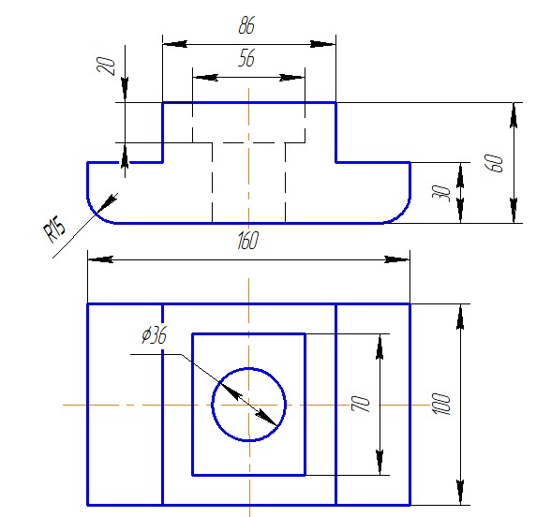
ИДЗ №3 «Аксонометрические проекции»
Построить прямоугольную изометрию детали (деталь по карточкам из темы «Проекционное черчение»). Ватман, Формат А3 масштаб 1:1.

ИДЗ №4 «Пересечение тел вращения плоскостью (цилиндр, конус, сфера)» Построить три проекции поверхности вращения со сквозным вырезом. Ватман, Формат А3 масштаб 1:1.
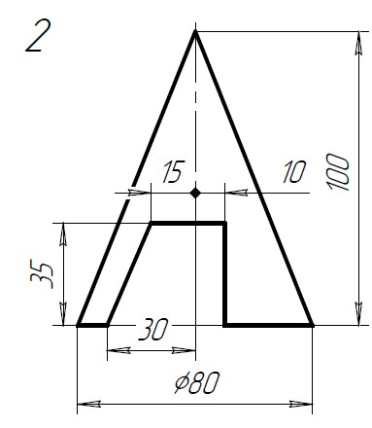

ИДЗ №5 «Резьбовые и сварные соединения. Сборочный чертеж»
Выполнить сборочный чертеж элеватора, спецификацию

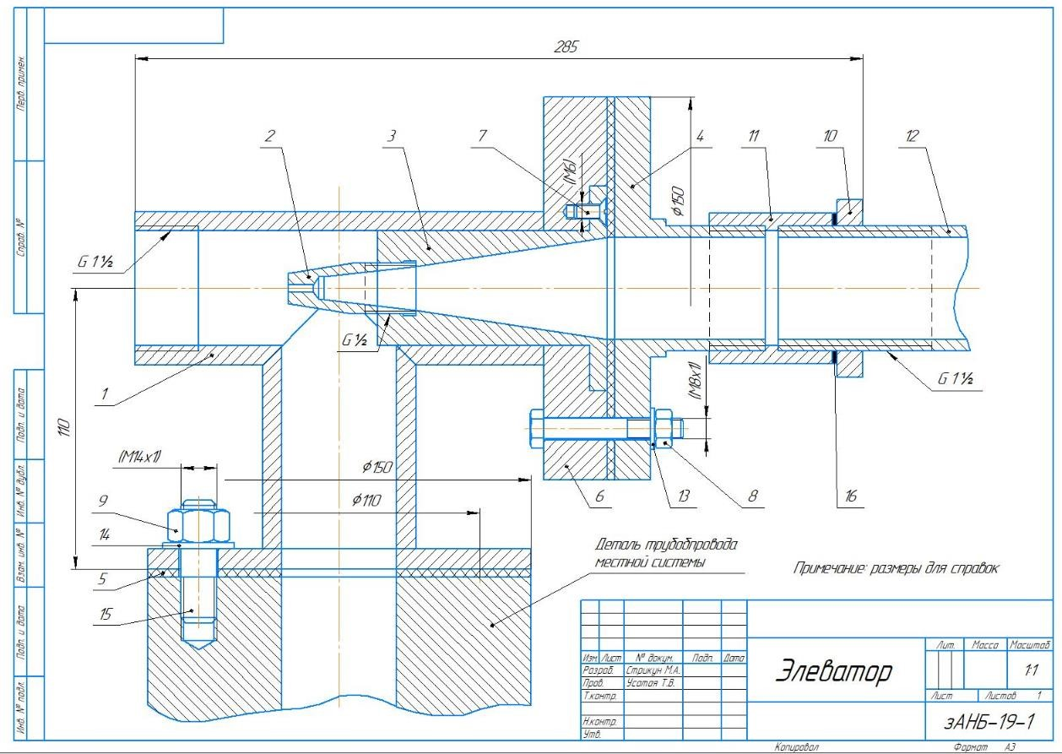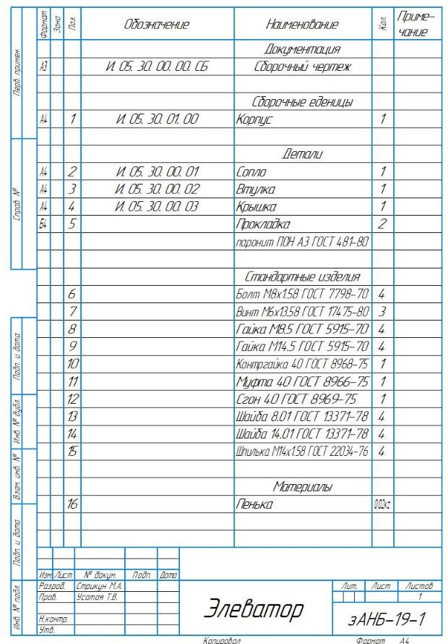

ИДЗ № 6. Схема электрическая принципиальная
Выполнить чертеж схемы электрической принципиальной с перечнем элементов на формате А4.
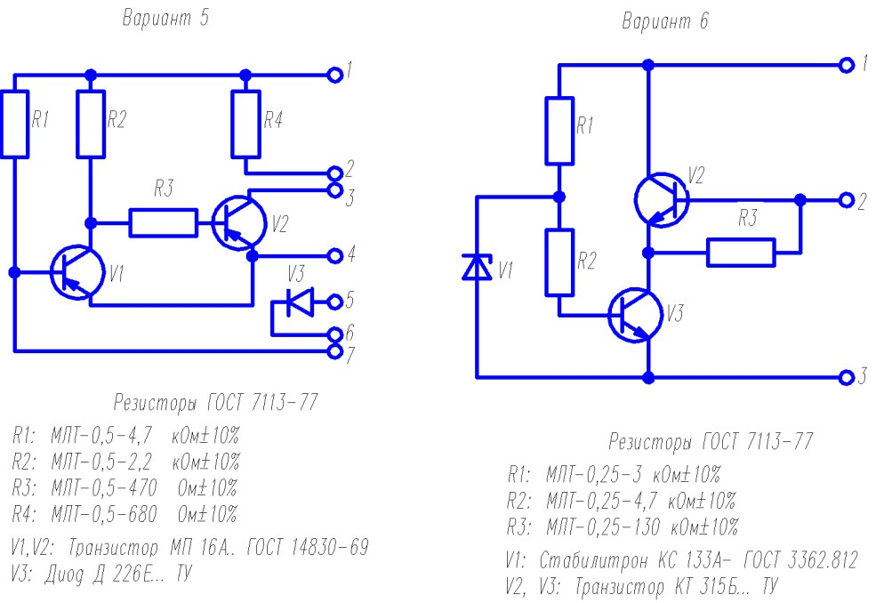

7. Оценочные средства для проведения промежуточной аттестации
Промежуточная аттестация имеет целью определить степень достижения запланированных результатов обучения по дисциплине (модулю) за определенный период обучения (семестр) и может проводиться в форме зачета, зачета с оценкой, экзамена, защиты курсового проекта (работы).
Данный раздел состоит их двух пунктов:
а) Планируемые результаты обучения и оценочные средства для проведения промежуточной аттестации.
б) Порядок проведения промежуточной аттестации, показатели и критерии оценивания.

а) Планируемые результаты обучения и оценочные средства для проведения промежуточной аттестации:
Структурный элемент компетенции | Планируемые результаты обучения | Оценочные средства
ОПК-4: готовностью применять современные средства выполнения и редактирования изображений, чертежей и подготовки конструкторско-технологической документации
Знать | Теорию построе-  ния и редактирования технического чертежа, в том числе в системах компьютерной графики. Основные определения и понятия начертательной геометрии, компьютерной графики и  технического черчения. Способы построения изображений пространственных форм на плоскости и способы решения задач, относящихся к этим формам: метрических и позиционных любой | Вопросы к экзамену:  - Виды проецирования.  - Комплексный чертеж. Закономерности комплексного чертежа.  - Изображение на комплексном чертеже прямых общего и частного положений.  - Изображение на комплексном чертеже плоскостей общего и частного положений.  - Прямая и точка, лежащие в плоскости.  - Аксонометрические проекции. Классификация. Коэффициенты искажения. Привести примеры построения плоской фигуры в плоскостях ХОY и ZOY в косоугольной фронтальной диметрии.  - Аксонометрические проекции. Классификация. Коэффициенты искажения. Привести примеры построения плоской фигуры в плоскостях XOY и XOZ в прямоугольной изометрии.  - Аксонометрические проекции. Классификация. Построение аксонометрической проекции окружности в плоскости XOY и XOZ в прямоугольной изометрии.  - Поверхность. Образование. Задание поверхности очерками. Построение точек и линий на поверхности вращения. Привести примеры.  - Сечение цилиндра проецирующей плоскостью. Определение натуральной величины сечения методом вращения. Привести пример.  - Сечение сферы плоскостями уровня. Привести примеры.  - Сечение сферы проецирующей плоскостью. Определение натуральной величины сечения. Привести пример.  - Конические сечения. Построение сечения конуса по эллипсу. Определение натуральной величи-

Структурный элемент компетенции | Планируемые результаты обучения | Оценочные средства
 | степени сложности с использованием графических редакторов | ны сечения методом вращения. Привести пример.  - Конические сечения. Построение сечения конуса по параболе. Определение натуральной величины сечения методом вращения. Привести пример.  - Конические сечения. Построение сечения конуса по гиперболе. Определение натуральной величины сечения методом вращения. Привести пример.  - Сечение многогранника плоскостью. Привести пример сечения пирамиды и прямой призмы проецирующей плоскостью.  - Сечение многогранника плоскостью. Построение натуральной величины сечения. Привести пример.  - Построение линии пересечения двух поверхностей, если одна из них - проецирующий цилиндр. Привести пример.  - Построение линии пересечения поверхностей методом секущих плоскостей. Привести пример.  - Метод замены плоскостей проекций. Привести пример преобразования прямой общего положения в прямую уровня и проецирующей плоскости в плоскость уровня.  - Метод вращения. Привести пример преобразования прямой общего положения в прямую уровня и проецирующей плоскости в плоскость уровня.  - ГОСТ 2.305 – 68. Виды. Разрезы. Сечения.  - Компьютерная графика. Выполнение чертежей средствами компьютерной графики и САПР. Основные методы и команды.  - Твердотельное моделирование. Создание ассоциативного чертежа.  Вопросы для подготовки к зачету:  - Резьбовые соединения деталей. Параметры и конструктивные элементы резьбы.  - Изображение резьбы на чертежах.  - Стандартные резьбы и их обозначение.  - Эскизирование машиностроительных деталей. Выбор количества изображений. Особенности изображения отдельных деталей.  - Понятие о сборочной единице. Оформление сборочных единиц.  - Стандарты на конструктивные элементы деталей и материалы

Структурный элемент компетенции | Планируемые результаты обучения |  | Оценочные средства
- Особенностей выполнения чертежей пружин и стандартных изделий.
- Сборочный чертеж и чертеж общего вида.
- Выбор количества изображений, выполнение штриховки, простановка позиций, размеров на сборочном чертеже.
- Условности и упрощения сборочного чертежа. Составление и оформление спецификации.
- Особенности выполнения рабочих чертежей деталей по чертежу сборочной единицы
- Компьютерная графика. Выполнение чертежей средствами компьютерной графики и САПР. Основные методы и команды создания 2-д чертежа.
- Компьютерная графика. Выполнение чертежей средствами компьютерной графики и САПР. Основные методы и команды редактирования чертежей.
- Компьютерная графика. Оформление чертежа.
- Компьютерная графика. Использование параметрической библиотеки для изображение резьбовых соединений.
15. Компьютерная графика. Основные методы и команды создания трехмерной модели и получение чертежа.
Уметь: | Создавать конструкторскую документацию в соответствии с требованиями стандартов: рабочие чертежи деталей, сборочные чертежи, спецификации, чертежи электрических схем средствами двумерной и трехмерной графики.  Пользоваться учеб- |  | Контрольные работы 1семестра: письменная контрольная работа по проекционному черчению «ГОСТ 2.305», устная контрольная работа по проекционному черчению «ГОСТ 2.305», контрольная работа «Аксонометрические проекции», контрольная работа «Тело с вырезом».  Контрольные работы 2-го семестра: устная контрольная работ «Резьбовые соединения», письменная контрольная работа «Резьбовые соединения», письменная контрольная работа «Сборочный чертеж».  Графические работы 1 семестра: «Эскизы моделей», «Проекционное черчение. Построение по двум изображениям детали третьего. Выполнение разрезов, нанесение размеров (задания К и Т)», «Аксонометрия», «Тело с вырезом», «Пересечение поверхностей».  Графические работы 2 -го семестра: «Резьбовые соединения (выполнение сборочного чертежа «Элеватор»), «Эскизы деталей сборочного узла», «Сборочный чертеж», «Выполнение чертежа схемы электрической принципиальной».  Графические работы, выполняемые на ПК в 1 семестре: «Построение сопряжений плоского

Структурный элемент компетенции | Планируемые результаты обучения | Оценочные средства
 | ной и справочной литературой, измерительными инструментами. Решать позиционные и метрические задачи любой степени сложности с использованием графических редакторов.  Применять современные средства выполнения и редактирования изображений и чертежей и подготовки конструкторско – технологической документации. | контура», «Проекционное черчение. Построение по двум изображениям детали третьего. Выполнение разрезов, нанесение размеров (задание Т)», «Моделирование поверхностей. Создание ассоциативного чертежа. Взаимное пересечение поверхностей».  Графические работы, выполняемые на ПК в 2 семестре: «Резьбовые соединения», «Чертежи типовых деталей. Рабочий чертеж гайки накидной», «Моделирование поверхностей. Создание ассоциативного чертежа. Выполнение чертежа вала», «Выполнение спецификации к сборочному чертежу», «Схема электрическая принципиальная».
Владеть: | Методами построения изображений пространственных форм на плоскости в том числе и помощью компьютерной графики. Основными методами решения позиционных и метрических задач любой степени сложности с использованием графических редак- | Примерные практические задания по дисциплине:  1.По заданным видам выполнить комплексный чертеж детали в соответствии с требованиями ЕСКД

Структурный элемент компетенции | Планируемые результаты обучения | Оценочные средства
 | торов. Навыками выполнения технических чертежей вручную и современными программными средствами выполнения и редактирования изображений и чертежей и подготовки конструкторско – технологической документации | 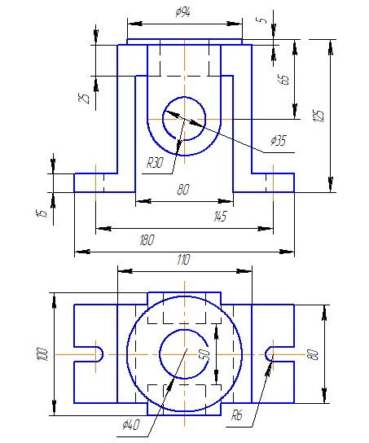  2. Построение прямоугольной изометрии с вырезом четверти.

Структурный элемент компетенции | Планируемые результаты обучения | Оценочные средства
 |  | 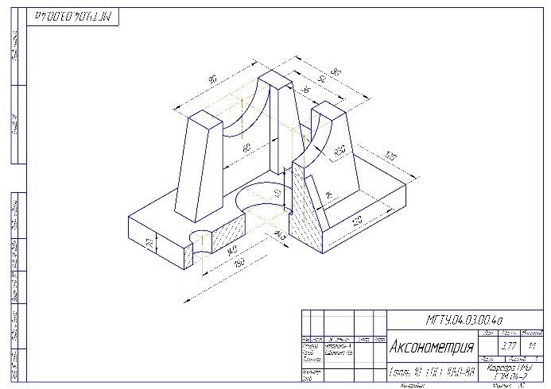  - Создание трехмерной модели средствами САПР»  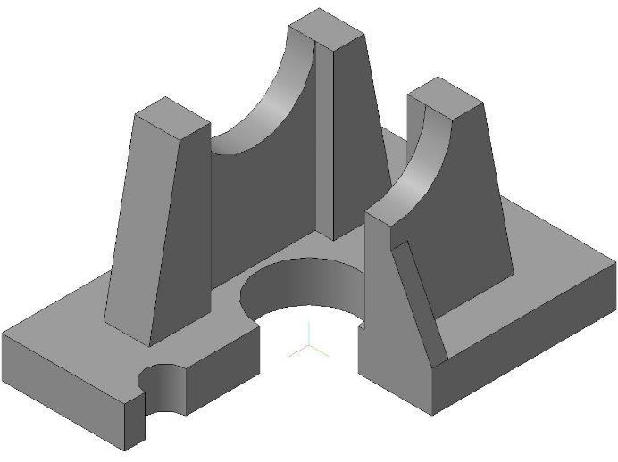  - Сечение поверхности | плоскостью.

Структурный элемент компетенции | Планируемые результаты обучения | Оценочные средства
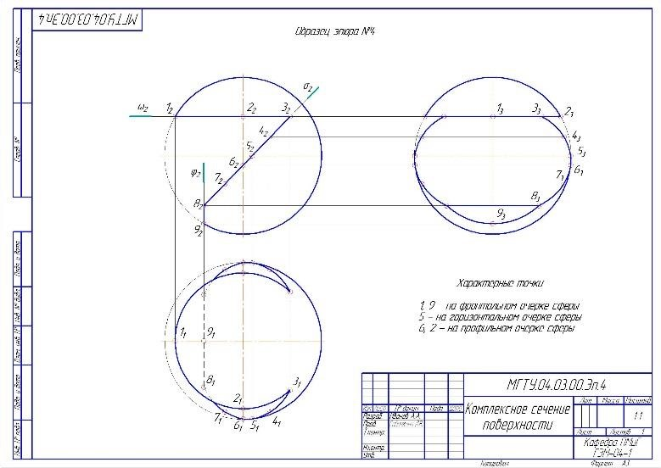

5. Сборочный чертеж элеватора

Структурный элемент компетенции | Планируемые результаты обучения | Оценочные средства
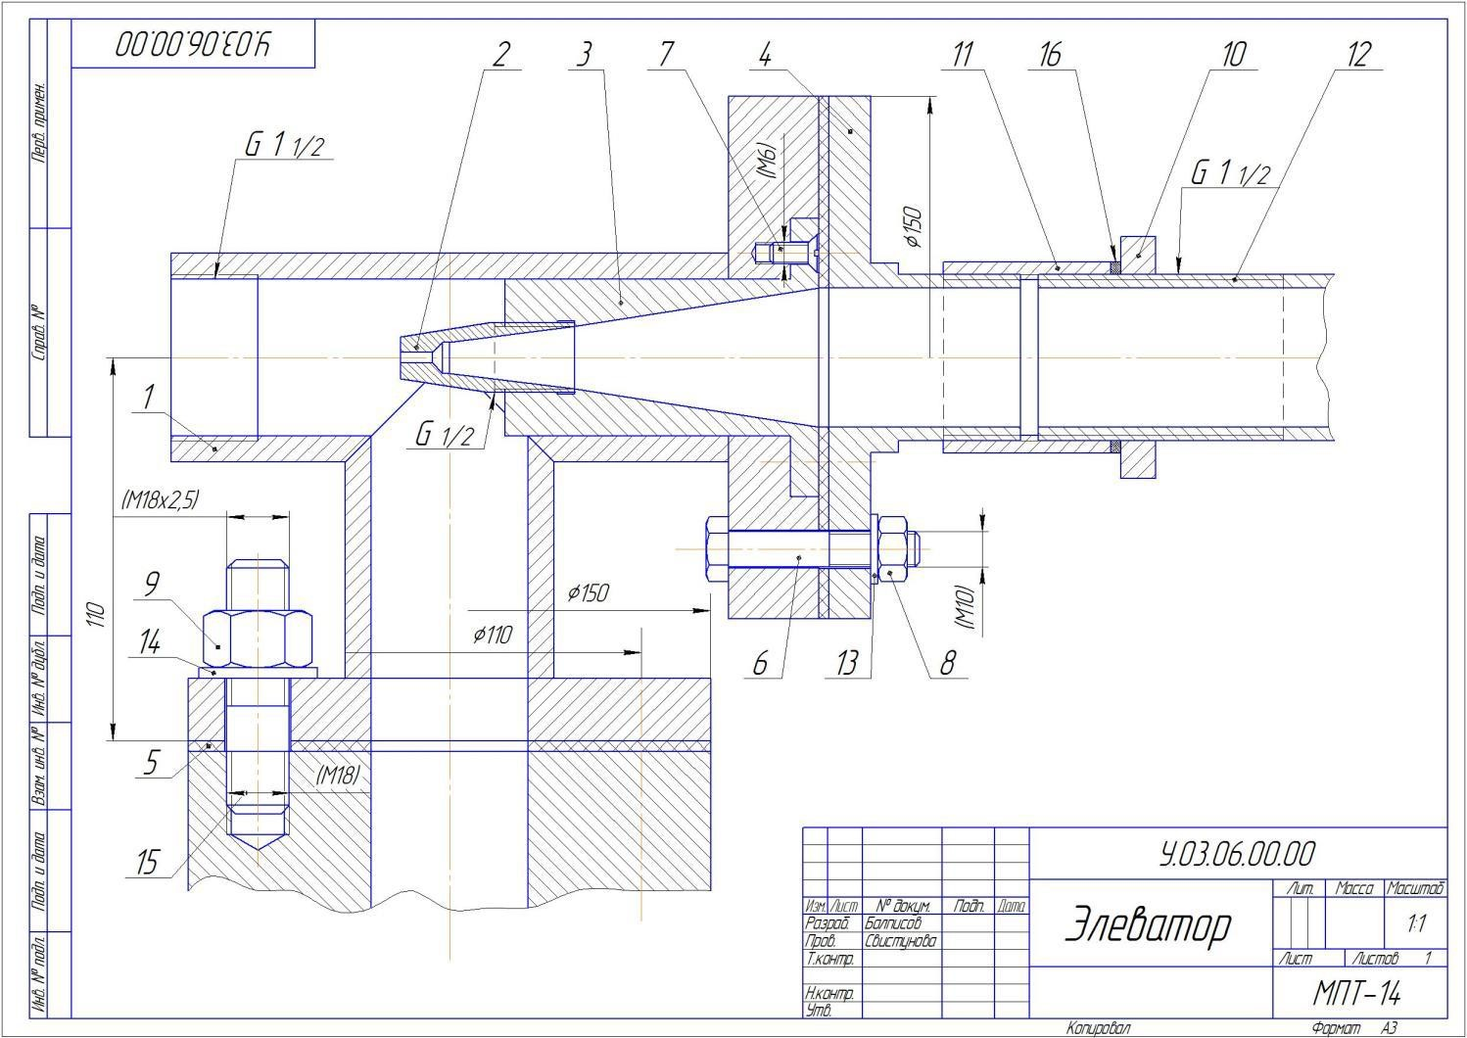

6. Создание трехмерной модели сборочного узла

Структурный элемент компетенции | Планируемые результаты обучения | Оценочные средства
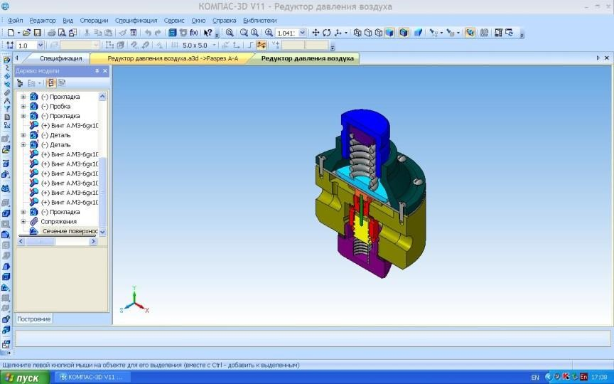

7. Сборочный чертеж узла.

Структурный элемент компетенции | Планируемые результаты обучения | Оценочные средства
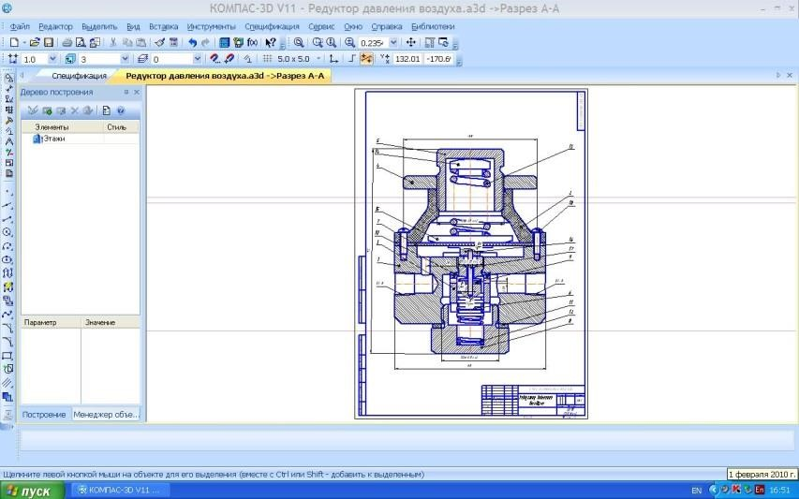

8. Чертеж схемы электрической принципиальной
Структурный элемент компетенции | Планируемые результаты обучения | Оценочные средства
 |  | 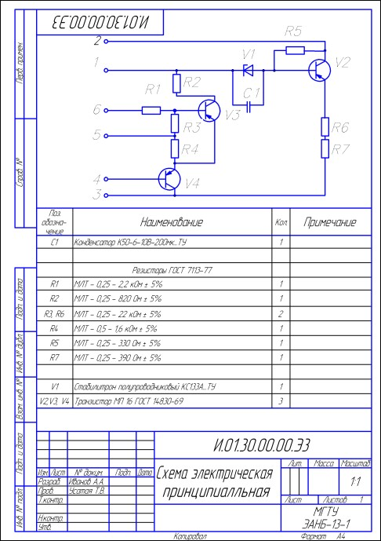

б) Порядок проведения промежуточной аттестации, показатели и критерии оценивания:
Промежуточная аттестация по дисциплине «Начертательная геометрия и компьютерная графика» включает теоретические вопросы, позволяющие оценить уровень усвоения обучающимися знаний, и практические задания, выявляющие степень сформированности умений и владений, проводится в форме экзамена (1 семестр) и зачета с оценкой (2 семестр).
Экзамен по данной дисциплине проводится в устной форме по экзаменационным билетам, каждый из которых включает 2 теоретических вопроса и одно практическое задание.
Методические указания для подготовки к экзамену: для подготовки к экзамену студент должен освоить все изучаемые темы, в том числе и отведенные для самостоятельного изучения, выполнить и сдать все графические листы и выполнить все контрольные работы.
Методические указания для подготовки к зачету: для подготовки к зачету с оценкой студент должен освоить все изучаемые темы, в том числе и отведенные для самостоятельного изучения, выполнить и сдать все графические листы и выполнить все контрольные работы.
Показатели и критерии оценивания экзамена:
- на оценку «отлично» (5 баллов) – обучающийся демонстрирует высокий уровень сформированности компетенций, всестороннее, систематическое и глубокое знание учебного материала, свободно выполняет практические задания, свободно оперирует знаниями, умениями, применяет их в ситуациях повышенной сложности.
- на оценку «хорошо» (4 балла) – обучающийся демонстрирует средний уровень сформированности компетенций: основные знания, умения освоены, но допускаются незначительные ошибки, неточности, затруднения при аналитических операциях, переносе знаний и умений на новые, нестандартные ситуации.
- на оценку «удовлетворительно» (3 балла) – обучающийся демонстрирует пороговый уровень сформированности компетенций: в ходе контрольных мероприятий допускаются ошибки, проявляется отсутствие отдельных знаний, умений, навыков, обучающийся испытывает значительные затруднения при оперировании знаниями и умениями при их переносе на новые ситуации.
- на оценку «неудовлетворительно» (2 балла) – обучающийся демонстрирует знания не более 20% теоретического материала, допускает существенные ошибки, не может показать интеллектуальные навыки решения простых задач.
- на оценку «неудовлетворительно» (1 балл) – обучающийся не может показать знания на уровне воспроизведения и объяснения информации, не может показать интеллектуальные навыки решения простых задач.
Промежуточная аттестация по дисциплине «Начертательная геометрия и компьютерная графика» включает теоретические вопросы, позволяющие оценить уровень усвоения обучающимися знаний, и практические задания, выявляющие степень сформированности умений и владений, проводится в форме зачета с оценкой (2 семестр). Показатели и критерии оценивания зачета:
- на оценку «отлично» (5 баллов) – обучающийся демонстрирует высокий уровень сформированности компетенций, всестороннее, систематическое и глубокое знание учебного материала, свободно выполняет практические задания, свободно оперирует знаниями, умениями, применяет их в ситуациях повышенной сложности.
- на оценку «хорошо» (4 балла) – обучающийся демонстрирует средний уровень сформированности компетенций: основные знания, умения освоены, но допускаются незначительные ошибки, неточности, затруднения при аналитических операциях, переносе знаний и умений на новые, нестандартные ситуации.
- на оценку «удовлетворительно» (3 балла) – обучающийся демонстрирует пороговый уровень сформированности компетенций: в ходе контрольных мероприятий допускаются ошибки, проявляется отсутствие отдельных знаний, умений, навыков, обучающийся испытывает значительные затруднения при оперировании знаниями и умениями при их переносе на новые ситуации.
- на оценку «не зачтено» (2 балла) – обучающийся демонстрирует знания не более 20% теоретического материала, допускает существенные
ошибки, не может показать интеллектуальные навыки решения простых задач.

8. Учебно-методическое и информационное обеспечение дисциплины (модуля)
а) Основная литература:

1. Савельева, И. А. Начертательная геометрия и компьютерная графика: учебное пособие / И. А. Савельева; МГТУ. - Магнитогорск: МГТУ, 2017. - 1 электрон. опт. диск (CD-ROM). - Режим доступа: https://magtu.informsystema.ru/uploader/fileUpload?name=3290.pdf&show=dcatalogues/1/11374
81/3290.pdf&view=true — Загл. с экрана.

б) Дополнительная литература:

- Большаков, В. П. Инженерная и компьютерная графика. Изделия с резьбовыми соединениями [Электронный ресурс]: учебное пособие / В. П. Большаков, А. В. Чагина. – Москва: Юрайт, 2019. - 156 с. Режим доступа: https://www.biblioonline.ru/viewer/inzhenernaya-i-kompyuternaya-grafika-izdeliya-s-rezbovymi-soedineniyami446907#page/5 - Загл. с экрана.
- Денисюк, Н. А. Отдельные главы по начертательной геометрии и инженерной графи-ке: учебное пособие / Н. А. Денисюк, Е. Б. Скурихина, Т. В. Токарева. - Магнитогорск: МГТУ, 2014. - 1 электрон. опт. диск (CD-ROM). - Режим доступа: https://magtu.informsystema.ru/uploader/fileUpload?name=945.pdf&show=dcatalogues/1/111898 0/945.pdf&view=true - Загл. с экрана.
- Кочукова, О. А. Выполнение рабочих чертежей деталей и чертежей резьбовых соединений средствами двумерной компьютерной графики в графической системе Компасграфик : учебное пособие / О. А. Кочукова, Е. Б. Скурихина, С. В. Кочуков. - Магнитогорск
: МГТУ, 2013. - 1 электрон. опт. диск (CD-ROM). - URL: https://magtu.informsystema.ru/uploader/fileUpload?name=1054.pdf&show=dcatalogues/1/11194 03/1054.pdf&view=true — Загл. с экрана.
- Кочукова, О. А. Поверхности вращения и многогранники. Пересечение поверхностей геометрических тел плоскостями : учебное пособие / О. А. Кочукова, Е. Б. Скурихина ; МГТУ. - Магнитогорск : МГТУ, 2016. - 1 электрон. опт. диск (CD-ROM). - URL: https://magtu.informsystema.ru/uploader/fileUpload?name=2567.pdf&show=dcatalogues/1/11303 69/2567.pdf&view=true — Загл. с экрана.
- Кочукова, О. А. Позиционные задачи в начертательной геометрии : учебное пособие / О. А. Кочукова, Е. Б. Скурихина ; МГТУ. - Магнитогорск : МГТУ, 2016. - 1 электрон. опт. диск (CD-ROM). - URL:
https://magtu.informsystema.ru/uploader/fileUpload?name=2373.pdf&show=dcatalogues/1/11300
47/2373.pdf&view=true
- Кочукова, О. А. Электротехнические чертежи и схемы : учебное пособие / О. А. Кочукова, Т. В. Усатая, Д. Ю. Усатый ; МГТУ. - Магнитогорск : МГТУ, 2016. - 63 с. : ил., табл. - URL:
https://magtu.informsystema.ru/uploader/fileUpload?name=2902.pdf&show=dcatalogues/1/11343 62/2902.pdf&view=true — Загл. с экрана.
- Приемышев, А.В. Компьютерная графика в САПР [Электронный ресурс]: учебное по-собие / А.В. Приемышев, В.Н. Крутов, В.А. Треяль, О.А. Коршакова. - Санкт-Петербург: Лань, 2017. — 196 с. — Режим доступа: https://e.lanbook.com/reader/book/90060/#1 — Загл. с экрана.
- Решетникова, Е. С. Создание проектно-конструкторской документации: учебное посо-бие. Ч. 1. Эскизирование деталей машин / Е. С. Решетникова, Е. А. Свистунова, Е. Б.
Скурихина; МГТУ. - Магнитогорск: МГТУ, 2018. - 1 электрон. опт. диск (CD-ROM). – Режим доступа:
https://magtu.informsystema.ru/uploader/fileUpload?name=3722.pdf&show=dcatalogues/1/15277 11/3722.pdf&view=true — Загл. с экрана.
- Сорокин, Н.П. Инженерная графика [Электронный ресурс]: учебник / Н.П. Сорокин, Е.Д. Ольшевский, А.Н. Заикина, Е.И. Шибанова. — Электрон. дан. — СанктПетербург: Лань, 2016. — 392 с. — Режим доступа:
https://e.lanbook.com/reader/book/74681/#1 — Загл. с экрана.
- Усатая, Т. В. Графика в автоматизированных системах. Чертежи электрических схем : учебное пособие / Т. В. Усатая, О. А. Кочукова. - Магнитогорск : МГТУ, 2014. - 1 электрон. опт. диск (CD-ROM). - URL:
https://magtu.informsystema.ru/uploader/fileUpload?name=927.pdf&show=dcatalogues/1/111893 8/927.pdf&view=true – Загл. с экрана.
- Савельева, И. А. Инженерная графика. Моделирование изделий и составление конст-рукторской документации в системе КОМПАС-3D: учебное пособие / И. А. Савельева, В. И. Кадошников, И. Д. Кадошникова; МГТУ. - Магнитогорск, 2010. - 186 с. – Режим доступа:
https://magtu.informsystema.ru/uploader/fileUpload?name=311.pdf&show=dcatalogues/1/106856 5/311.pdf&view=true — Загл. с экрана.

в) Методические указания:
1. Аксонометрические проекции : методические указания по выполнению аксонометрических проекций по курсу "Инженерная графика" для студентов всех специальностей всех форм обучения / МГТУ ; Белорецкий филиал. - Магнитогорск : МГТУ, 2011. - 1 электрон. опт. диск (CD-ROM). - Загл. с титул. экрана. - URL:
https://magtu.informsystema.ru/uploader/fileUpload?name=3098.pdf&show=dcatalogues/1 /1135486/3098.pdf&view=true (дата обращения: 25.09.2020). - Макрообъект. - ISBN 978-5-9967-1600-5. - Текст : электронный. - Сведения доступны также на CD-ROM. 2. Геометрическое черчение : методические указания по оформлению и выполнению чертежа по курсу "Инженерная и компьютерная графика" для студентов всех специальностей всех форм обучения / МГТУ ; Белорецкий филиал. - Магнитогорск : МГТУ, 2012. - 1 электрон. опт. диск (CD-ROM). - Загл. с титул. экрана. - URL: https://magtu.informsystema.ru/uploader/fileUpload?name=3095.pdf&show=dcatalogues/1 /1135456/3095.pdf&view=true (дата обращения: 25.09.2020). - Макрообъект. - Текст :
электронный. - Сведения доступны также на CD-ROM.
- Аксонометрические проекции: метод. указ. по выполнению заданий на практических занятиях по дисциплине «Начертательная геометрия. Инженерная графика» для студентов всех направлений / Е.С. Решетникова, И.А. Савельева, О.А. Филатова. - Магнитогорск: Изд-во Магнитогорск. гос. техн. ун-та им. Г.И. Носова, 2012. – 15 с.
- Инженерная геометрия и редактор КОМПАС-ГРАФИК в изучении темы «Поверхности вращения»: методические указания по дисциплинам «Начертательная геометрия» и «Начертательная геометрия и инженерная графика» для студентов 1 курса всех направлений и всех форм обучения /Н.А.Денисюк, Т.В.Токарева.- Магнитогорск: Изд-во Магнитогорск. гос. техн. ун-та им. Г.И. Носова, 2015 г.- 26с.
- Применение инженерной геометрии в изучении проекционного черчении: методические указания к практическим занятиям по дисциплине «Инженерная графика» /Н.А. Денисюк, Т.В.Токарева - Магнитогорск: Изд-во Магнитогорск. гос. техн. ун-та им. Г.И. Носова, 2015 г.- 46 c.
- Поверхности. Поверхность вращения и многогранники. Точка и линия на поверхности: методические указания для студентов технических направлений всех форм обучения/ Е.Б. Скурихина, О.А. Кочукова, А.А. Старушко. - Магнитогорск: Изд-во Магнитогорск гос. техн. ун-та им. Г.И. Носова, 2015 г.- 32 с. 7. Резьбовые и сварные соединения: метод. указ. по инженерной графике для студ.
всех спец. дневной формы обучения / Л. В. Горохова, Т. И. Костогрызова, Е. Б. Скурихина. – Магнитогорск: Изд-во Магнитогорск. гос. техн. ун-та им. Г.И. Носова, 2013. – 44 с.
8. Приложение к методическим указаниям «Резьбовые и сварные соединения» для студ. дневной формы обучения всех спец. / Л.В. Горохова, Т.И. Костогрызова, Е.Б. Скурихина. – Магнитогорск: Изд-во Магнитогорск. гос. техн. ун-та им. Г.И. Носова, 2013. – 17 с. 9. Свистунова, Е. А. Рабочая тетрадь для самостоятельной работы студентов по дисциплине «Начертательная геометрия. Инженерная графика» для студентов очной формы обучения / Е.А. Свистунова. Магнитогорск: Изд-во Магнитогорск. гос. техн. ун-та им. Г.И. Носова, 2013.
39 с.
- Токарева, Т. В. Практикум по начертательной геометрии. Комплекс задач: учебное пособие / Т. В. Токарева, И. А. Савельева; МГТУ. - Магнитогорск: МГТУ, 2018. - 1 электрон. опт. диск (CD-ROM). - Режим доступа: https://magtu.informsystema.ru/uploader/fileUpload?name=3542.pdf&show=dcatalogues/1/1515184/3 542.pdf&view=true - Загл. с экрана.
- Эскизирование деталей машин : метод. указ. по выполнению заданий для студ. всех спец. дневной и заочной формы обучения / А. С. Белевская, Л. В. Горохова, Г. Ф.
Колбасин. – Магнитогорск: Изд-во Магнитогорск. гос. техн. ун-та им. Г.И. Носова, 2014. – 44 с.
- Эскизирование деталей машин: метод. указ. по выполнению заданий для студ. всех спец. дневной и заочной формы обучения : приложение / А. С. Белевская, Л. В. Горохова, Г. Ф. Колбасин. – Магнитогорск: Изд-во Магнитогорск. гос. техн. ун-та им. Г.И. Носова, 2014. – 29 с.

г) Программное обеспечение и Интернет-ресурсы:
Наименование ПО | № договора | Срок действия лицензии
Windows 7 | Д-1227 от 8.10.2018  Д-757-17 от 27.06.2017  Д-593-16 от 20.05.2016  Д-1421-15 от 13.07.2015 | 11.10.2021  27.07.2018  20.05.2017  13.07.2016
КОМПАС 3D V16 | Д-261-17 от 16.03 | бессрочно
7 Zip | Свободно распрорстраняе-м | о бесср
FAR Manager | свободно распространяемое | бессрочно
MS Office 2007 | № 135 от 17.09.2007 | бессрочно

Профессиональные базы данных и информационные справочные системы
Название курса | Ссылка
Информационная система - Единое ок ступа к информационным ресурсам | URL: http://window.edu.ru/
Национальная информац  аналитическая система – Российский индекс ного цитирования (РИНЦ) | и  URL: https://elibrary.ru/project_risc.asp
Поисковая система Академия Google ( Scholar) | ^{G}URL: https://scholar.google.ru/
Российская Государственная библиоте талоги | ^{к}https://www.rsl.ru/ru/4readers/catalogues/
Электронные ресурсы библиотеки МГ Г.И. Носова | ^{Т}http://magtu.ru:8085/marcweb2/Default.asp

9. Материально-техническое обеспечение дисциплины

Тип и название аудитории | Оснащение аудитории
Аудитория для лекционных занятий | Мультимедийные средства хранения, передачи и ставления информации
Учебные аудитории для проведения пра ских занятий, групповых и индивидуальны сультаций, текущего контроля и промежут аттестации | кНаглядные материалы и учебные модели для в хнения практических работ:  1. Стенды, плакаты: «Нанесение размеров», « ния», «соединение вида и разреза», «Выполнени резов», «Основные виды» и другие. 2. Модели вычерчиваемых деталей.  - Детали для замера резьбы с натуры.  - Измерительный инструмент.  - Сборочные узлы.  Персональные компьютеры с пакетом MS O КОМПАС 3D V16, выходом в Интернет и с досту электронную информационно-образовательную университета
Помещения для самостоятельной работы ющихся | оПерсональные компьютеры с пакетом MS O КОМПАС 3D V16, выходом в Интернет и с досту электронную информационно-образовательную университета
Помещение для хранения и профилактич обслуживания учебного оборудования | е Стеллажи для хранения учебного оборудования.  Шкафы для хранения учебно-методической ментации, учебного оборудования и наглядных пособий.
уч

